Nhóm 5

Project: SimpleScanner

TÀI LIỆU HƯỚNG DẪN

**Hướng dẫn sử dụng hệ thống**

**Thành viên:**

1. 1542240 - Lưu Kiến Lương
2. 1542222 - Vũ Thị Hiền
3. 1542231 - Nhâm Quế Huy
4. 1542276 - Tô Chính Tín
5. 1542277 - Nguyễn Trung Tín
6. 1542282 - Nguyễn Văn Trọng
7. 1542289 - Nguyễn Thị Trí Tuệ
8. 1542205 - Vũ Tuấn Anh
9. 1542227 – Nguyễn Trung Hiếu
10. 1542243 - Võ Hoài Nam

1.Màn hình chính :

-Thể hiện danh sách các file pdf đã tạo lúc trước

-Nút “Search” để tìm file có tên trong danh sách

-Nút refresh để load lại danh sách

-Nút “!” để xem thêm thông tin sản phẩm

-Nút “Camera” để tiến hành chụp ảnh scan từ camera.

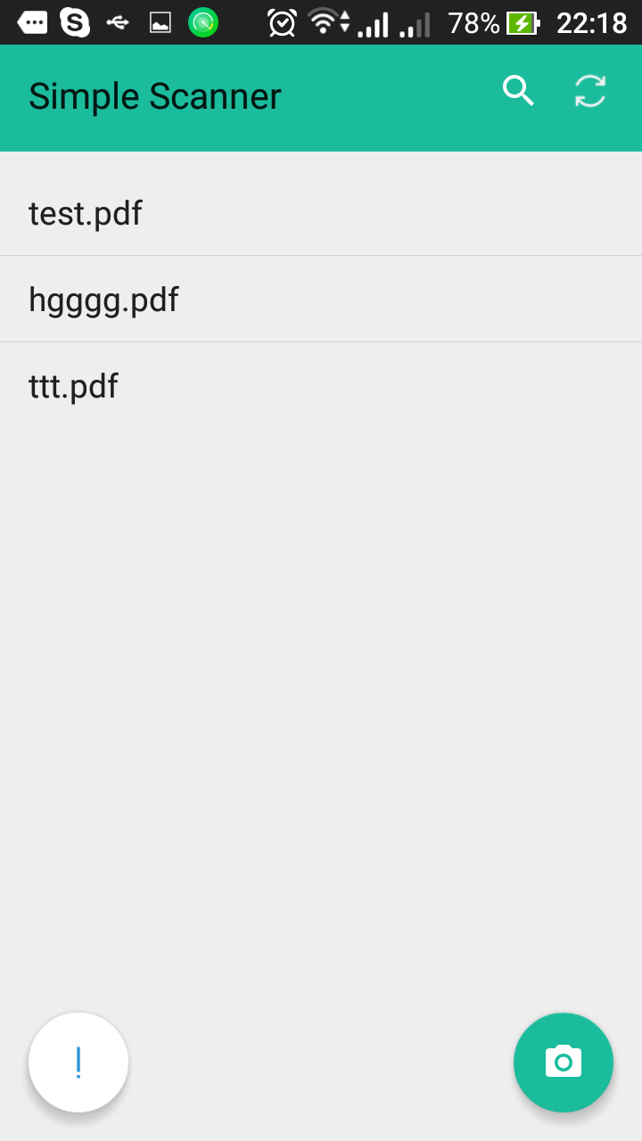

2. Màn hình chụp từ camera

-CheckMark để tiếp tục scan , X để quay lại.



3. Crop hình

-Nút back để quay lại màn hình camera

-Nút xoay trái – phải bức hình

-Nút zoom 4 gốc để scale khung crop

-CheckMark để chuyển sang màn hình hiệu ứng.

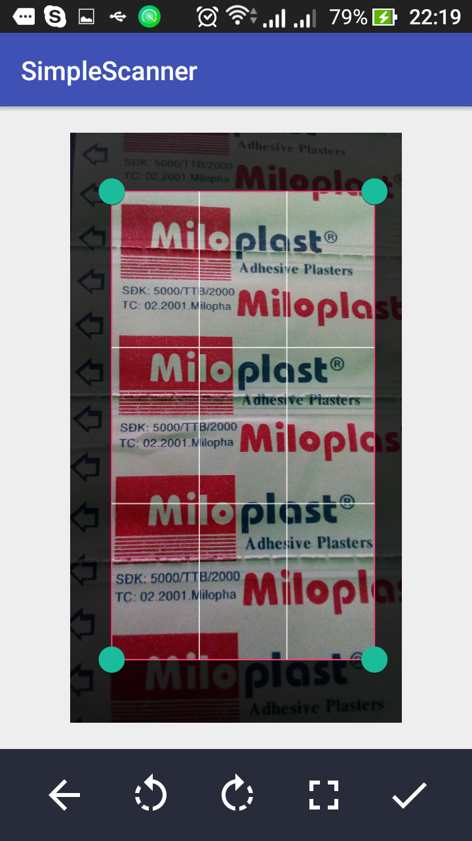

4.Màn hình hiệu ứng

Có 3 chế độ original,grayscale, black & white

Các nút chức năng tương tự như Crop

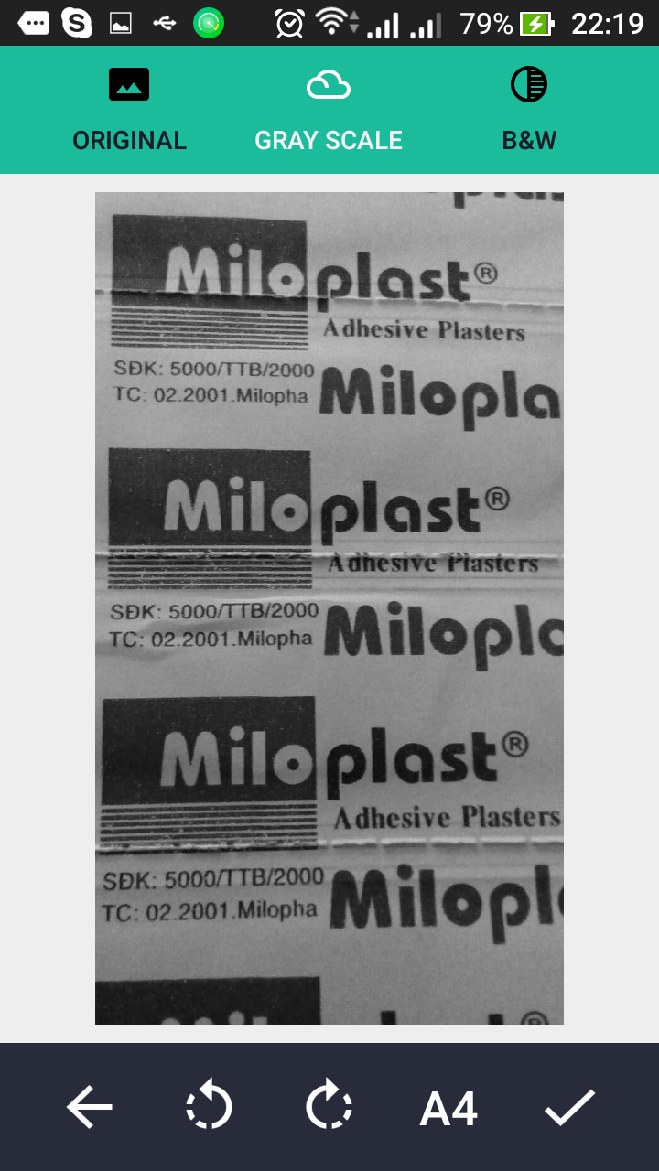

5.Đặt tên và save file

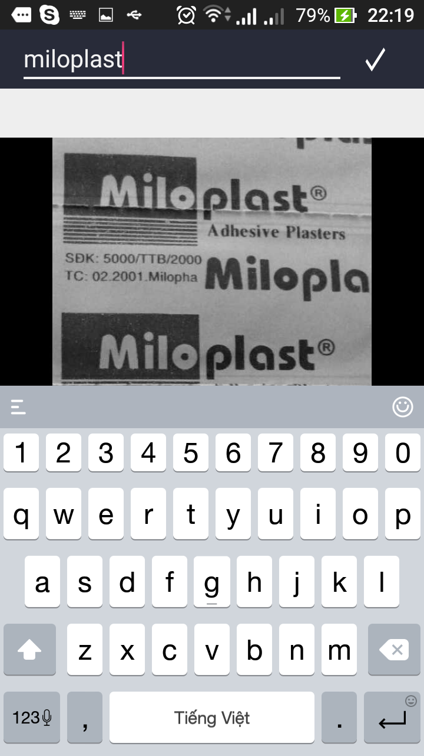

Checkmark để hoàn tất

6.Đọc file pdf đã lưu

Chọn file miloplast.pdf

